ĐẠI HỌC TRÀ VINH

TRƯỜNG KỸ THUẬT VÀ CÔNG NGHỆ

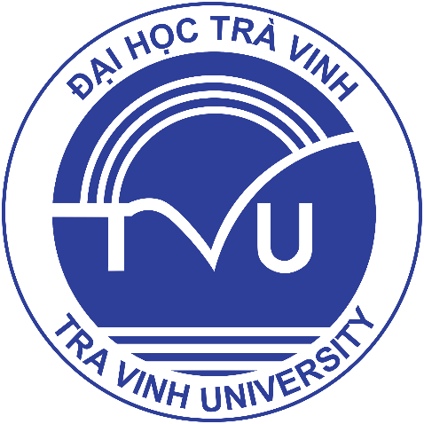

ĐỒ ÁN HỌC PHẦN: CHUYÊN ĐỀ ASP.NET
XÂY DỰNG WEBSITE DẶT PHÒNG KHÁCH SẠN

Giảng viên hướng dẫn:
TS. Đoàn Phước Miền
Sinh viên thực hiện:
Họ tên: Lê Minh Nhựt
MSSV: 170124697
Lớp: DK24TTC6

Vĩnh Long, tháng 4 năm 2026

